Questões-aula 3. Composição de translações. Adição de vetores
Nome da Escola | _____________________________________________ | Ano letivo 20___-20___ |  | Matemática | 8.º ano
Nome do Aluno | _____________________________________________ | Turma | N.º | Data
Professor | _____________________________________________ | __________ | ______ | ____-____-20__

Questão-aula 5
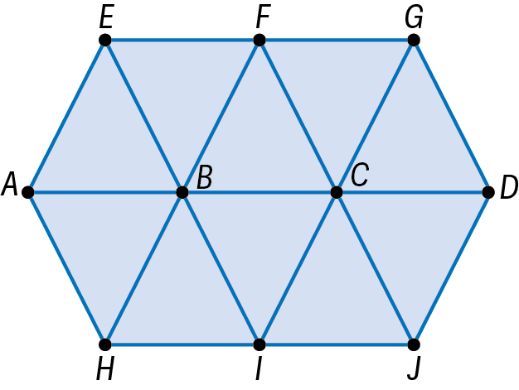
A figura ao lado está dividida em 10 triângulos congruentes.
1
1.1. Completa as igualdades:
a) $\vec{HI}+\vec{CG}=…$ b) $\vec{AC}+\vec{FC}=…$
c) $…+\vec{BC}=\vec{AD}$ d) $\vec{AE}+\vec{BF}=…$
e) $\vec{FC} + …=\vec{FB}$ f) $\vec{AC}+…=\vec{0}$
g) $\left(T_{\vec{FC} } °{ T}_{\vec{BH} }\right)\left(E\right)=…$ h) $\left(T_{\vec{CA} } °{ T}_{\vec{BC} }\right)\left(C\right)=…$
1.2. Qual é a imagem do losango [AHBE] pela composta de translações $T_{\vec{BF} } °{ T}_{\vec{EB} }$?
Questão-aula 6
Na figura abaixo estão representadas as letras M e X e três vetores.
1
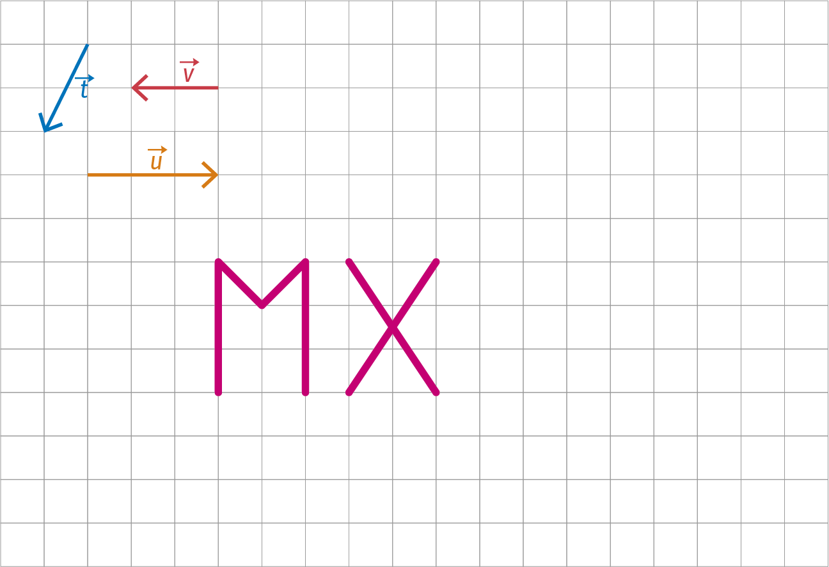

Desenha o transformado de “MX”, pela:
  - translação de vetor $\vec{t}$ ;
  - composição de translações $T_{\vec{u} } °{ T}_{\vec{v} }$ ;
  - translação $T_{\vec{s} }$, tal que $\vec{s}=\vec{v}+\vec{t}$.

